**CAPACITACIÓN ABC DE GÉNERO**

1. Registro de asistencia (Anexo 1)
2. Link

24 de septiembre 13:20 horas

<https://us02web.zoom.us/j/84381237833>

ID de reunión: 843 8123 78 33

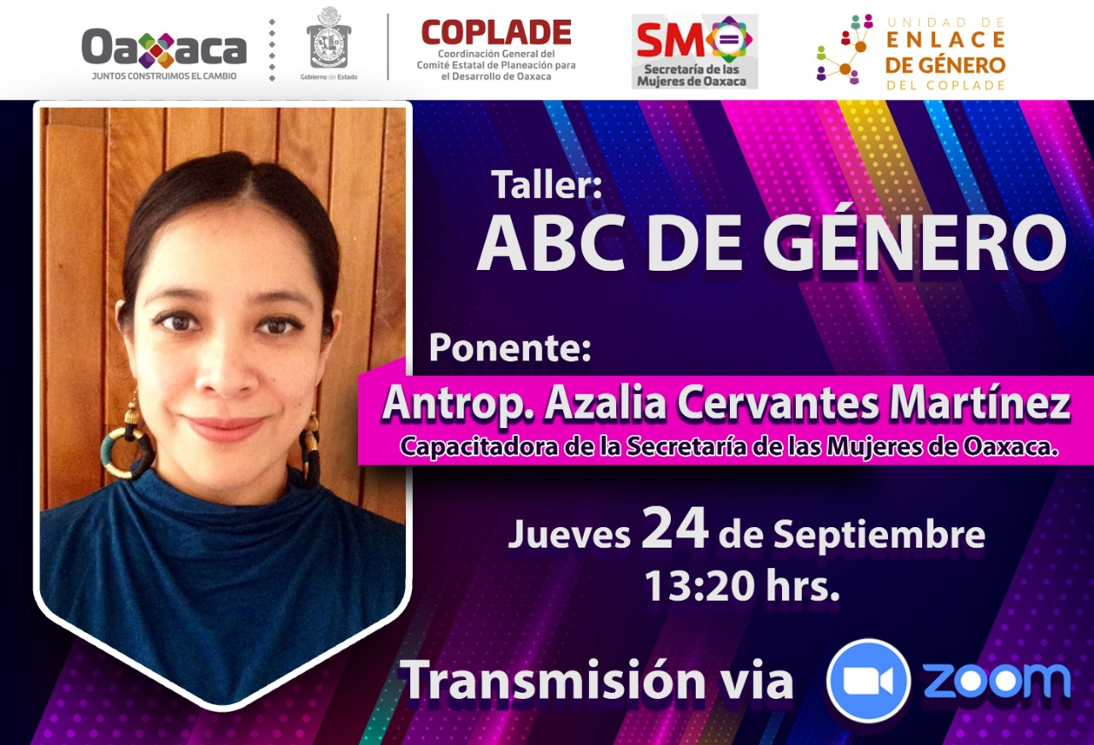

1. Orden del día (Anexo 2)
2. Capturas de pantalla (evidencia)

